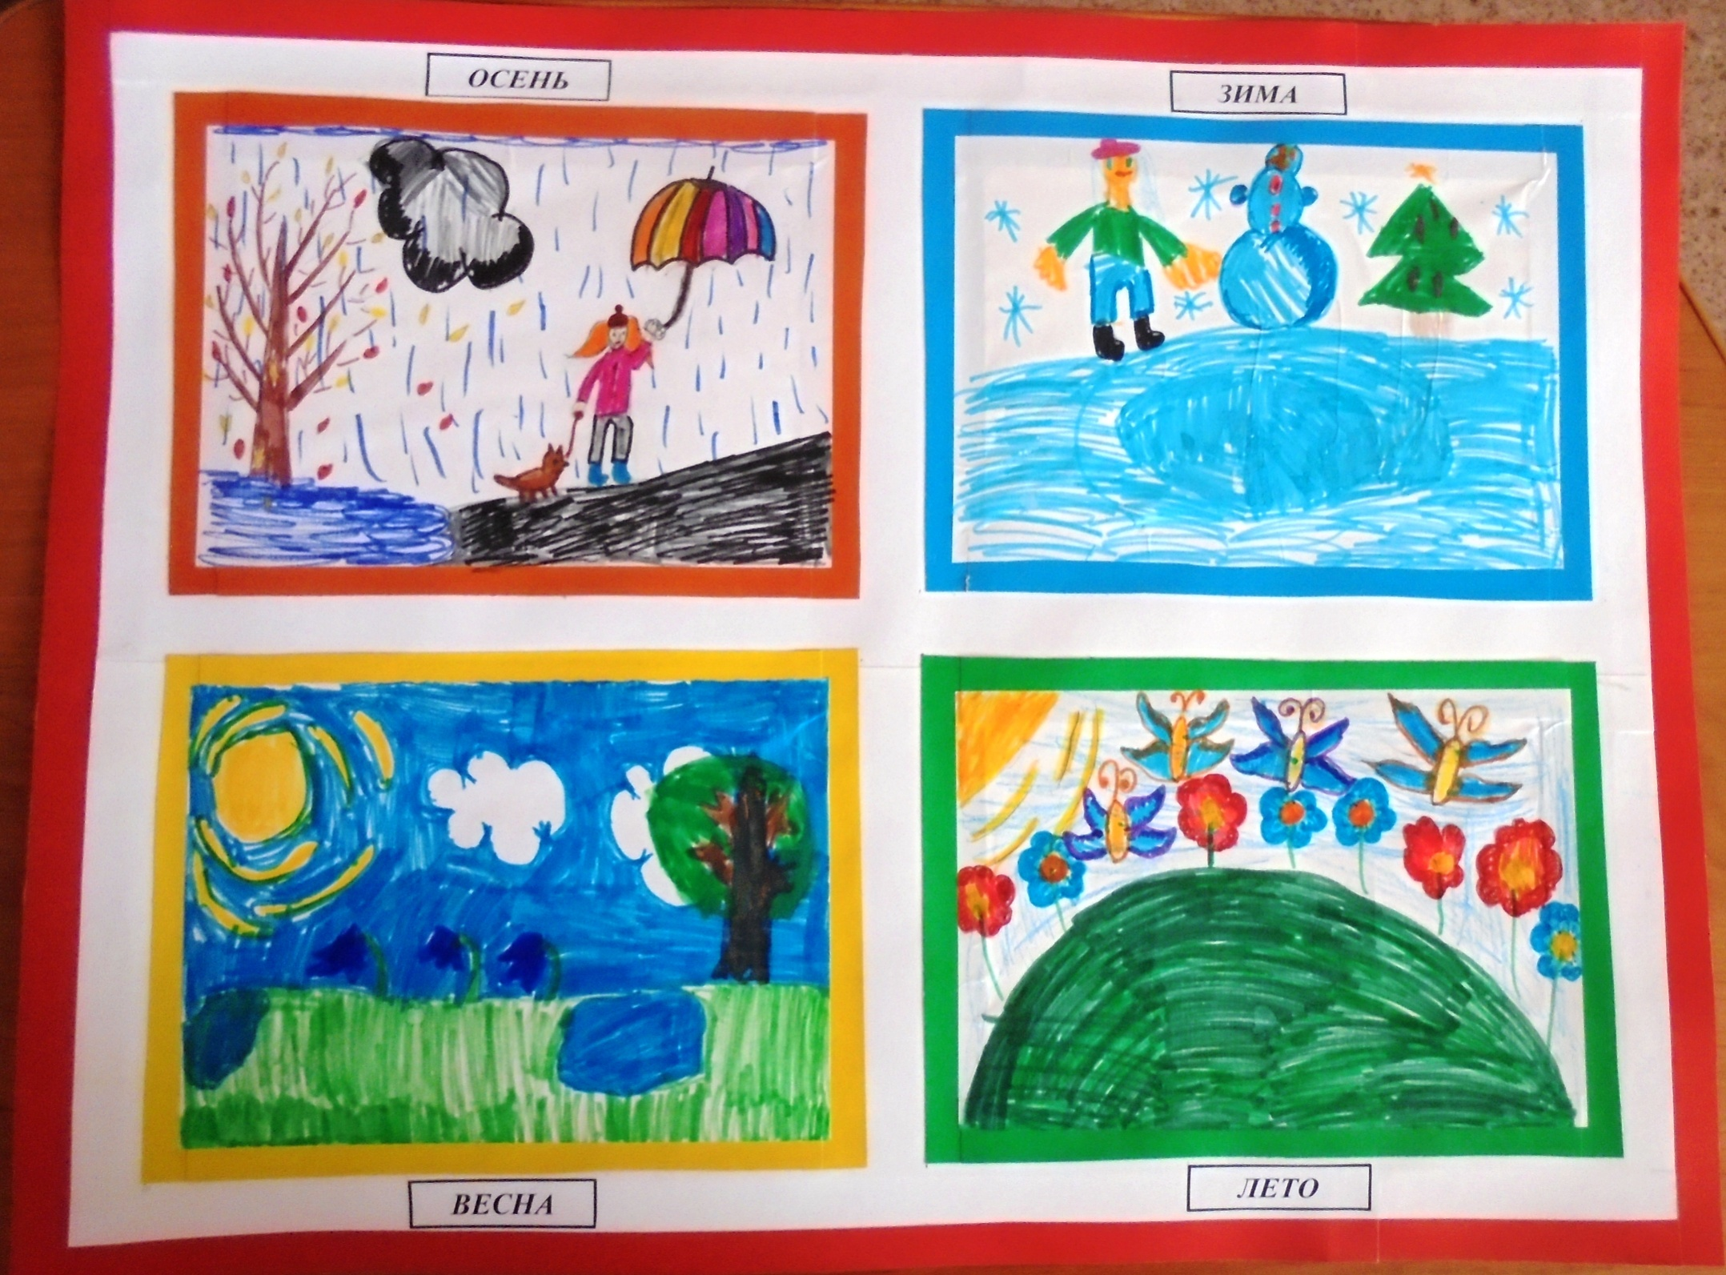

**Календарь “Времена года”  
Домненко Дарья, 6 лет**